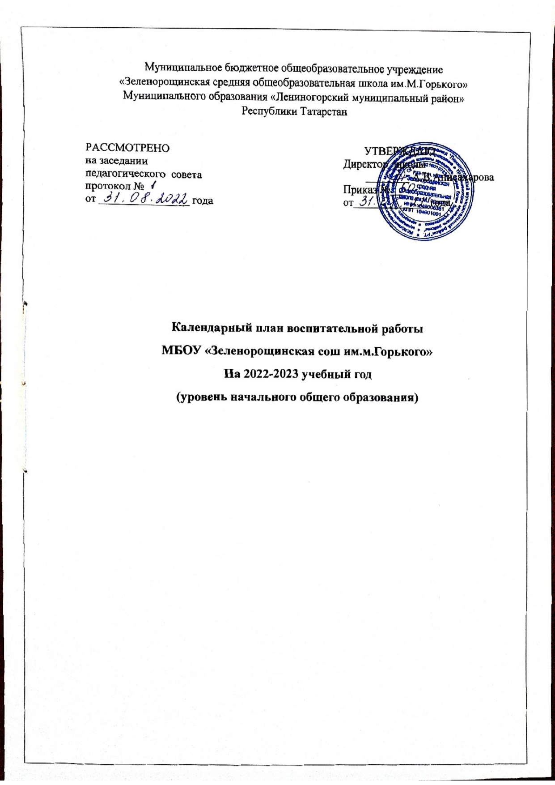

Календарный план воспитательной работы МБОУ
«Зеленорощинская СОШ имени М.Горького»
на 2022-2023 учебный год
(уровень начального общего образования)
- Модуль «Классное руководство»

 | Мероприятие | Классы | Дата  проведения | Ответственные
 | Знакомство с классами | 1-е классы | Август-сентябрь | Классные руководители
 | Составление социальных паспортов класса | 1-4 класс | Сентябрь-октябрь | Классные руководители
 | Проведение инструктажей согласно приказу ОУ | 1-4 | По графику. | Классные руководители
 | Родительское собрание с родителями Знакомство с Уставом школы, правилами распорядка школьной жизни. | 1 -4 класс | Сентябрь | Администрация школы, классные руководители
 | Планирование и участие в работе МО классных руководителей школы | 1-4 | По графику | Классные руководители
 | Организация питания. | 1-4 |  | Классные руководители
 | Сбор информации о занятости учащихся, состоящих на учете в ОПДН, ВШУ во внеурочное время: посещение кружков, секций. Выявление учащихся не занятых в ДО и спортивных секциях. | 1-4 | сентябрь- январь | Классные руководители, педагоги-доп образования
 | Сбор информации о занятости учащихся, состоящих на разных формах учёта в каникулярное время | 1-4 | до начала летних каникул | классные руководители, родит.комитет
 | Мониторинг социальных сетей, с целью выявления несовершеннолетних входящие в группы антиобщественной направленности, и лиц, склоняющих несовершеннолетних к совершению антиобщественных действий, в том числе по выявлению сайтов, склоняющих несовершеннолетних к совершению суицидов и т.п.(согласно «Плану мероприятий  совместной работы  МБОУ «Зеленорощинская СОШ им.М.Горького» МО «ЛМР» РТ  с отделом МВД России по Лениногорскому району  по предупреждению правонарушений среди учащихся  на 2022-2023 учебный год | 1-4 | В течение года | классные руководители,
 | Организация деятельности классного руководителя по раннему выявлению семейного неблагополучия | 1-4 | В течение года | классные руководители,
 | Обеспечение постоянного контроля за посещаемостью обучающимися учебных занятий, проведение мониторинга численности детей и подростков, не посещающих или систематически пропускающих по неуважительным причинам занятия в школе. | 1-4 классы | В течение учебного года | Заместитель директора по воспитательной работе, педагоги, классные руководители
 | Информирование УО, КДН и ЗП об обучающихся, не посещающих или систематически пропускающих по неуважительным причинам занятия для организации и проведения индивидуальной профилактической работы. | 1-4классы | В течение учебного года | Администрация школы
Согласно календарным планам воспитательной работы классных руководителей
- Модуль «Школьный урок»

 | Мероприятие | Классы | Дата  проведения | Ответственные
1 | Проведение онлайн конкурсов и викторин на платформах Учи.ру, ИНФОУРОК и других образовательных плаформах | 1-4 | По графику | Классные руководители
2 | Предметные  Недели, викторины, конкурсы, защита проектов, презентации | 1-4 | В течение года | Классные руководители
 | Интеллектуальные марафоны | 1-4 | В течение года | Руководитель шмо начального звена
 | Включение в уроки игровые процедуры | 1-4 | В течение года | Классные руководители
 | Проведение событийных уроков, уроков-экскурсий | 1-4 | В течение года | Классные руководители,  Школьный библиотекарь
 | Поддержка исследовательской и проектной деятельности | 1-4 | В течение года | Классные руководители
8 | Мероприятия к 210 летию со дня Бородинского сражения | 1-4 | 7 сентября | Учитель истории
9 | Международный день распространения грамотности | 1-4 | 8 сентября | библиотекарь
10 | Международный день школьных библиотек | 1-4 | 25 октября | библиотекарь
11 | День Государственного герба Российской Федерации | 1-4 | 30 ноября | Учитель истории
Согласно индивидуальным планам учителей начальных классов

- Модуль «Курсы внеурочной деятельности»
Название курса | Классы | Количество  часов  в неделю | Ответственные
Основы функциональной грамотности | 1 | 1 | Руководитель объединения
Разговоры о важном | 1 | 1 | Руководитель объединения
Риторика | 1 | 1 | Руководитель объединения
Поиграй-ка! | 1 | 1 | Руководитель объединения
Разговоры о важном | 2 | 1 | Руководитель объединения
Секреты грамматики | 2 | 1 | Руководитель объединения
Подвижные игры | 2 | 1 | Руководитель объединения
Разговоры о важном | 3 | 1 | Руководитель объединения
Сказочная страна | 3 | 1 | Руководитель объединения
Юный спортсмен | 3 | 1 | Руководитель объединения
Основы функциональной грамотности | 4 | 1 | Руководитель объединения
Разговоры о важном | 4 | 1 | Руководитель объединения
Занимательная математика | 4 | 1 | Руководитель объединения
Путь к проекту | 4 | 1 | Руководитель объединения
Волшебный мяч | 4 | 1 | Руководитель объединения
Основы функциональной грамотности | 1 | 1 | Руководитель объединения
Разговоры о важном | 1 | 1 | Руководитель объединения
Риторика | 1 | 1 | Руководитель объединения
Поиграй-ка! | 1 | 1 | Руководитель объединения
Разговоры о важном | 2 | 1 | Руководитель объединения
Секреты грамматики | 2 | 1 | Руководитель объединения
Подвижные игры | 2 | 1 | Руководитель объединения
Разговоры о важном | 3 | 1 | Руководитель объединения
Сказочная страна | 3 | 1 | Руководитель объединения
Юный спортсмен | 3 | 1 | Руководитель объединения
Основы функциональной грамотности | 4 | 1 | Руководитель объединения
Разговоры о важном | 4 | 1 | Руководитель объединения
Занимательная математика | 4 | 1 | Руководитель объединения
Путь к проекту | 4 | 1 | Руководитель объединения
- Работа с родителями

 | Мероприятие | Классы | Дата  проведения | Ответственные
 | Создание родительского комитета, планирование его работы | 1-4 | сентябрь | Администрация школы, классные руководители
 | Общешкольное родительское собрание | 1-4 | ноябрь, апрель | Директор школы
 | Индивидуально-просветительская работа с родителями, опекунами по вопросам семейного воспитания детей | 1-4 | В течение года | Администрация, социальный педагог  Классные руководители
 | Информационное оповещение через школьный сайт, Ватсап | 1-4 | В течение года | Администрация школы, классные руководители
 | Организация питания учащихся. |  | 1 раз в полугодие | Администрация школы, классные руководители
6 | Организация родительского контроля за качеством питания | 1-4 | 1 раз в четверть | Администрация школы, родительские комитеты.
7 | Индивидуальные консультации с педагогом-психологом. | 1-4 | В течение года | Педагог-психолог( ППС «Надежда»
8 | Совместные с детьми походы, экскурсии. | 1-4 | По плану классных руководителей | Классные руководители
9 | Работа Совета профилактики с  неблагополучными семьями по вопросам воспитания, обучения детей | 1-4 | По плану Совета | Председатель Совета
10 | Участие родителей в проведении общешкольных, классных мероприятий: День знаний », «Новоголние представления» ,«Мама, папа, я – спортивная семья!», классные вечера отдыха ( к 8 марта и 23 февраля, день Матери) | 1-4 | В течение года | классные руководители, педагог-организатор  родительский комитет
11 | Мероприятия, посвященные Всемирному дню семьи. | 1-4 | май | ПО, КР
12 | Классные родительские собрания | 1-4 | 1 раз в четверть | Классные руководители
13 | Работа по программе «Путь к успеху» | 1-4 | Согл. индив. планам классных руководителей | Классные руководители
14 | Всероссийская акция «Вместе, всей семьей» | 1-4 | 17сентябрь | Классные руководители. Учителя физкультуры
15 | Мероприятия «Безопасные каникулы» | 1-4 | 1 раз в четверть | Классные руководители. Администрация
16 | Совместные мероприятия с родителями, посвященные значимым событиям РФ, РТ:  - 350 лет со дня рождения Петра I  - Год народного искусства и нематериального культурного наследия России  - Год педагога и наставника | 1-4 классы | В течение года | Классные руководители. Школьный библиотекарь
17 | Организация мероприятий, встреч ко Дню отца в России | 1-4 классы | 16 октября | Классные руководители
18 | Посещение семей СОП и ТЖС . | 1-4 | В течение года | Классные руководители
20 | Организация работы по предотвращению жестокого обращения с детьми через родительскую общественность. | 1-4 классы | В течение года | Классные руководители, администрация , родительский комитет,
21 | Информирование родителей о действующих службах психологической помощи и работе детского телефона доверия | 1-4 классы | В течение года | Классные руководители
- Модуль «Самоуправление»

 | Мероприятие | Классы | Дата  проведения | Ответственные
 | Организация деятельности органов самоуправления в классах. | 1-4 | Сентябрь | Классные руководители
 | Выборы лидеров, активов классов, распределение обязанностей. | 1-4 | сентябрь | Классные руководители
 | Работа в соответствии с обязанностями | 1-4 | В течение года | Классные руководители
 | Отчет перед классом о проведенной работе | 1-4 | Конец года | Классные руководители,  Лидеры советов класса
 | Смотр-конкурс отрядных уголков | 2-4 | Сентябрь- | ПО, КР
 | Осенняя неделя добра | 1-4 | Сентябрь- | Педагог-организатор
 | Выставка поделок из природного материала «Осенние чудеса» | 1-4 | октябрь | ПО, КР
 | «День Народного единства» | 1-4 | ноябрь | Классные руководители
 | День героев Отечества | 1-4 | декабрь | Классные руководители, актив класса
 | Мастерская Деда Мороза | 2-4 | декабрь | Актив класса, вожатые
 | Акция «Неделя добрых дел» | 1-4 | март | Классные руководители, актив класса
 | Благотворительная акция «Капелькой тепла согреем душу» (оказание помощи детям - сиротам, детям инвалидам); | 1-4 | ноябрь | Педагог-организатор, классные руководители, родители
13 | День пожилых людей.  Акция посвящённая Дню пожилых людей «Из детских рук – частичку теплоты» | 2-4 | октябрь | Педагог-организатор, классные руководители, родительский комитет
16 | День детских общественных организаций России | 1-4 | 19мая | педагог-организатор

- Модуль «Профориентация»
 | Мероприятие | Классы | Дата  проведения | Ответственные
 | Конкурс рисунков «В мире профессий». | 1-4 | октябрь | Учителя начальных классов, ПО
 | Конкурс плакатов «Профессии моих родителей» | 1-4 | Декабрь | Педагог-организатор
 | Тематические экскурсии | 1-4 | Апрель-май | Учителя начальных классов
 | Тематическая выставка « Все работы хороши, выбирай на вкус». | 1-4 | декабрь | Школьный библиотекарь
5 | Классные часы, беседы, встречи по профориентации (по плану кл рук) | 1-4 | В течение года | Классный руководитель
- Модуль «Ключевые общешкольные дела»

 | Мероприятие | Классы | Дата  проведения | Ответственные
 | Торжественная линейка «День знаний» | 1-4 | 1 сентября | Администрация,ПО,  классные руководители
 | Месячник безопасности детей Участие в акции «Внимание – дети», «Мой безопасный путь в школу».  Конкурс рисунков «Я - пешеход!» | 1-4 | сентябрь | Классные руководители, руководитель отряда ЮИД, ПО
 | Классные часы, посвящённые памяти жертвам терроризма (Беслан, Казань…)в рамках Дня солидарности в борьбе с терроризмом | 1-4 | сентябрь | Классные руководители
 | Мероприятия в рамках Всероссийского дня трезвости | 1-4 | Сентябрь(11) | Классные руководители
 | Всероссийская акция «День учителя» | 1-4 | октябрь | ПО, КР
 | Урок интернет - безопасности | 1-4 | октябрь | Классные руководители
 | Декада правовых знаний и конвенции ООН о правах ребенка «Правовые знания детям!»  Видеоуроки «Азбука прав для детей».(«Путешествие в мир сказок») | 1-4 | ноябрь | ПО, КР
 | Уроки дружбы.(ко дню толерантности) | 1-4 | ноябрь | Классные руководители
 | День конституции РФ. Всероссийская акция «Мы-граждане России!» | 1-4 | декабрь | Классные руководители
 | Новогодние представления | 1-4 | декабрь | Педагог-организатор, классные руководители
 | Мероприятия, посвященные Дню полного освобождения Ленинграда от фашистской блокады  - День освобождения Красной армией крупнейшего "лагеря смерти" Аушвиц-Биркенау (Освенцима) - День памяти жертв Холокоста | 5-9 классы | 27 января | Учитель истории, ПО  Классные руководители
 | Конкурс агитбригад  « Здоровью-да, вредным привычкам-нет!» | 1-4 классы | январь | Педагог-организатор,  классные руководители
 | Месячник по гражданско-патриотическому воспитанию ( по отдельному плану  -конкурс военной песни и др.  -День полного освобождения Сталинграда (2 февраля)(классные часы) | 1-4 | февраль | Учитель ОБЖ,музыки, классные руководители
 | Национальные праздники:  «Масленица», «Навруз» | 1-4 | март | Классные руководители, учителя родного языка, учитель ОБЖ,  ПО
 | День здоровья | 1-4 | апрель | Классные руководители, учитель физкультуры,ПО
 | День космонавтики, 65 лет со дня запуска СССР первого искусственного спутника Земли | 1-4 классы | апрель | Классные руководители, школьный библиотекарь
 | Международная акция «Марш парков – 2023» | 1-4 классы | апрель | ПО, КР., учитель биологии
 | Конкурс рисунков, открыток ко Дню защитника Отечества | 4 | февраль | Классные руководители
 | Всероссийская акция «День леса» Сбор макулатуры | 1-4 | март | ПО, КР, актив класса
 | Концертная программа «День 8-го марта» к «Международному женскому дню» | 1-4 | март | ПО, КР
 | Мероприятия, посвященные «Дню воссоединения Крыма с Россией» | 4 | 18 марта | Классные руководители
 | Экологический субботник, посвященный Всемирному дню Земли. | 1-4 | апрель | Классные руководители
 | Акция «Соберем батарейки-очистим планету от мусора» | 1-4 | В течение года | Классные руководители
 | День защиты детей | 1-4 | май | Классные руководители,учитель ОБЖ
 | Праздник «Последний звонок». | 1-4 | май | педагог-организатор, классные руководители
 | Международный день родного языка | 1-4 | февраль | классные руководители
27 | Митинг, посвященный Дню Победы  Акция « Бессмертный полк» | 1-4 | май | Администрация, ПО,  классные руководители

- Модуль «Культура здорового и безопасного образа жизни. Территория закона»

 | Мероприятие | Классы | Дата  проведения | Ответственные
 | Мероприятия по Программе «Антикоррупционное воспитание» | 1-4 | 1 раз в четверть | Классные руководители
 | Целевые инструктажи с учащимися | 1-4 | 1-2 раза в четверть | Классные руководители
 | Месячник безопасности «Экстремизму НЕТ!» | 1-4 | сентябрь | Классные руководители, администрация, учитель ОБЖ
 | Сдача норм ГТО | 2-4 | В течение года | Учитель физкультуры
 | Классные часы по формированию безопасного поведения на дороге. | 1-4 | В течение года, ежемесячно | Классные руководители
 | Классные часы, тренинги,беседы по профилактике суицидального поведения. | 1-4 | Сентябрь, февраль,  май | Классные руководители
 | Классные часы «Безопасные каникулы» | 1-4 | 1 раз в четверть | Классные руководители
 | «Всероссийский урок безопасности школьников в сети Интернет» | 1-4 | Октябрь | Классные руководители
 | Мониторинг эмоционально-личностной сферы обучающихся в возрасте 8-15 лет (для определения детей «группы риска», возможно подвергшихся насилию или жестокому обращению.) | 2-4 | Октябрь | Классные руководители
 | Классные часы по формированию. Безопасного поведения на дороге, на водных объектах в зимний период. | 1-4 | Декабрь- апрель | Классные руководители,  Руководитель ЮИД
 | Конкурс рисунков «Буду бдительным на льду» | 3-4 | 2,3 четверти | Классные руководители, учитель изо
 | Республиканская акция «Спорт-альтернатива пагубным привычкам» | 1-4 | Февраль | Классные руководители, учителя физкультуры, школьный библиотекарь
 | Классные часы «Разговор о правильном питании» | 1-4 | Октябрь, март | Классные руководители
 | Сбор данных о летней занятости учащихся | 1-4 | май | Классные руководители
 | Летняя занятость учащихся, состоящих на различных видах учета. |  | май | Классные руководители
 | Индивидуальные консультации учащихся. | 1-4 | В течение года | Классные руководители. Педагог-психолог. Администрация
 | Пятиминутка здоровья –беседы о здоровом образе жизни | 1-4 | Еженедельно | Классные руководители
 | Физкультминутка | 1-4 | Ежедневно | Классные руководители
 | Организация и проведение ежедневных минуток безопасности | 1-4 | Ежедневно | Классные руководители, учителя предметники
 | Цикл классных часов по профилактике терроризма и экстремизма | 1-4 | Сентябрь, январь | Классные руководители, учителя предметники
 | Муниципальный конкурс «Письмо во-дителю» | 3-4 | апрель | Классные руководители
 | Муниципальный конкурс на лучший рисунок, творческую работу на противопожарную тематику | 1-4 | октябрь | ЗДВР, ПО, КР
 | Цикл мероприятий по программе «Профилактика безнадзорности и правонарушений несовершеннолетних» | 1-4 | В течение года | Классные руководители
 | Информационные классные часы по профилактике буллинга: «Будем добрыми и не будем злыми»; | 1-4 | январь | Классные руководители
 | Беседа «Безопасность в сети Интернет» | 1-4 | март | психологи из ППС «Надежда»
 | Мероприятия в рамках  межведомственной комплексной опера-тивно-профилактичес-кой операции "Дети России" | 1-4 | ноябрь | Классные руководители, сотрудники ПДН
 | Беседы о мерах профилактики корона-вирусной инфекции COVID-19 (ОРВИ), о необходимости со-блюдения правил личной и общесвен-ной гигиены | 1-4 | Раз в четверть | Классные руководители
 | Цикл классных часов , бесед по программе «Профилактика табака , алкоголя и ПАВ». | 1-4 | Согласно программе  Раз в четверть | Классные руководители
 | Цикл мероприятий по Программе  по изучению правил дорожного движения  1 – 11 класс | 1-4 | Согласно программе  1раз в месяц | Классные руководители
 | Размещение информации в виде памяток, буклетов, стендов о службах психологической помощи и «телефоне доверия» | 1-4 классы | сентябрь | Педагог-психолог
 | Учебная эвакуация по отработке навыков и действий в случае возникновения ГО о и ЧС | 1-4 классы | Раз в четверть | Учитель ОБЖ  Классные руководители
 | Участие в конкурсах: Веселые старты»; «Папа, мама, я - спортивная семья» | 1-4 классы | В течение года | Учитель физкультуры,  классные руководители
 | Беседа, тренинг на сплочение класса «Я умею дружить» | 1-4 классы | 17ноябрь | ППС «Надежда»

